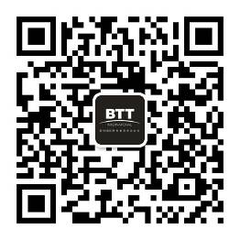
- 为什么我们听了很多课程却无法把学到的内容落地执行；
- 为什么在店铺员工辅导方面我们没有一套行之有效的辅导技巧；
- 为什么我们店铺员工发生矛盾时我们管理者无法有效解决他们的问题；
- 为什么店铺管理者在授权上处处碰壁，找不到适合的人选进行有效授权；
- 为什么我在员工激励上一直遇到瓶颈，找不到适合我们员工的激励方案；
- 为什么我一直都知道要对店铺进行数据分析，却没有很好的思路，无从下手；
- 店铺管理者如何把修身养性、齐家治国、平天下融会贯通应用到店铺管理当中；
- 为什么我们提拔销售能力比较好的的员工来做管理，却事与愿违，得不到预期的效果；
- 为什么店铺业绩永远达不到公司下达的任务指标，我们应该如何分析及下达任务目标；
- 为什么在淡季时我们竞争对手业绩却蒸蒸日上，我们应该如何应对并使业绩逆市上涨。

时间：2016年10月26-27日 地点：中国 广州
《门店精细化管理》
——精细化决定市场化

【课程收益】
得到：—— 学会如何制定员工辅导手册及如何帮助员工制定合理成长路径；
得到：—— 学会揣摩员工心里，有效激发员工潜能，为公司为店铺团队积极付出；
得到：—— 学会提升个人涵养，从优秀销售人员向优秀管理者平稳过度，从而迈向卓越；
得到：—— 学会专业化、标准化处理店铺突发事件，做到忙而不乱，处事不惊，紧而有序；
得到：—— 学会用数据来分析店铺业绩，根据数据信息来诊断并有效提升店铺业绩；
得到：—— 学会根据同比、环比业绩分析，用数据说话分配销售任务，完成公司销售指标。

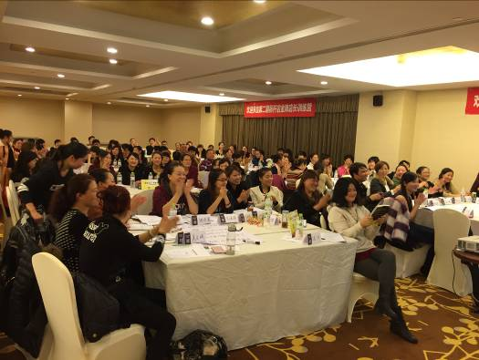
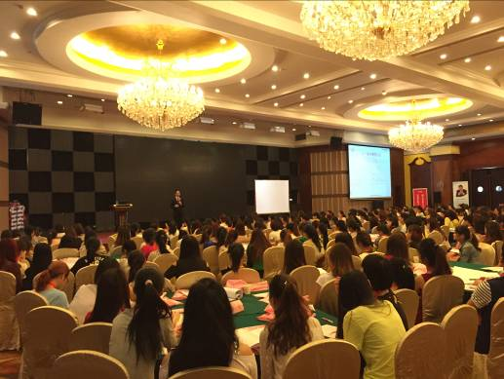
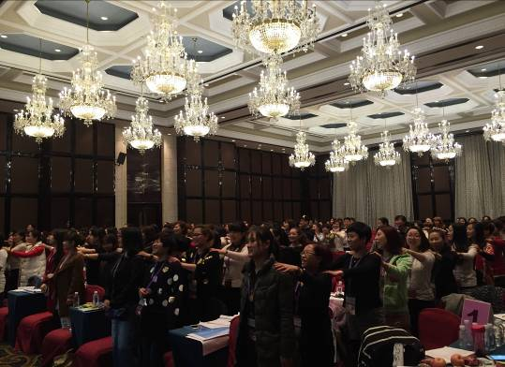

第一讲：门店管理者的修身、养性
- 竞争激烈的服装市场如何树立自信心
- 店面管理者个人、人际关系、管理层面、组织层面的自我审视方法
- 门店人员价值观认知
- 门店业绩不好谁来买单
- 门面管理提升个人影响力的五要七不要
- 五要
- 做专家，不做外行
- 为团队争取利益
- 关心和服务员工
- ······
- 七不要
- 做不分彼此的兄弟
- 横加干涉下属的工作
- 方案与决策朝令夕改
- ······
- 店铺管理者两字真经：“懒”、“黑”
- 有效激励员工的七种方法与技巧
- 目标激励法
- 参与激励
- 任务激励
- 授权激励
- ······
第二讲：门店管理机制的建设与应用
- 执行力管理思路
- 店面人员管理的三重反思
- 工作产出有效技能？
- 是否考虑能力薪资四大要素？
- 公司、管理者对员工的贡献？
- 门面员工成长路径规划
- 辅导资源有效整合
- 店铺人、货、场管理系统
- 门店人员监控系统的八度思维
- 门店销售货品数据分析系统建设与应用
- 门店硬实力场监控与维护
第三讲：门店目标分解与监督
  - 销售业绩不好的三大“杀手锏”
- 一开始就没有营业目标
- 不知如何分解目标

- 不懂如何监控营业目标的达成
- 店面合理排班的四大原则
    - 门面目标分解与执行——店铺赢利的有力保障
- 恩威并施，指导店铺达成目标
- 通过数据分析发现并解决问题
- 门店工作合理分派五项原则
第四讲：门店业绩倍增策略
- 店铺生意分析主要表现指标及应对策略
- 得知前十名热卖产品，了解畅销原因
- 了解后十名滞销原因，策划相应的促销活动
- 了解各类货品的组合与销售情况，从而在补货及促销上作出判断
- 了解员工附加销售技巧和服务搭配技巧
- 检讨员工对产品知识及销售技巧的掌握度
- 店面促销管理
- 制定促销方案的5要素
- 服装门店不可不知的26种促销手法
- 店铺促销期间工作侧重点
  - 促销前工作准备和员工培训
  - 促销中销售分销及跟进方法
  - 促销后撤场和工作总结
第五讲：门店VIP深度服务营销策略
- 优质客户服务的关键时刻—MOT ；
- 一对一服务营销四个步骤—IDMR；
- 大客户的行为特点与心理需求；
- 一对一优质服务所蕴含的基本素质；
- 优雅精致的服务语言和服务礼仪；
  - 客户服务的基本概念；
  - 客户服务标准步骤4步法；
  - 培养终身客户的三个关键步骤。
第六讲：门店高绩效团队建设
- 门店团队形成需要经历的四个阶段；
- 团队的角色与自我定位；
- 高效团队的9大要素；
- 团队合作关键技巧：问题的解决与决策的制定
- 理解个人行为对于团队效率的重要性
- 门店高绩效团队三要素

《门店精细化管理》培训课纲


【培训专家】邰昌宝 ：千万店铺系统工程第一人（十五年门店连锁培训管理经验）

●中国第一本关于门店连单、大单《门店连单成交系统》畅销书作者
其他畅销书：《门店精细化管理》《门店赢利模式》
●中国服装网高级顾问
●钡特国际资深零售管理顾问
●十五年门店连锁培训管理经验，成功运作20个以上门店精细化管理咨询项目，500多场门店管理课程讲授，深入参与30多家零售连锁企业运营管理。现担任国内多家知名咨询管理公司特邀讲师。
●擅长门店连锁精细化运作与个性化管理体系建设与维护，“首创中国零售业黄埔军校—赢在终端系列课程”。
【精品课程】《门店精细化管理》、《门店连单成交系统》
【学员反馈】 邰老师的课程有很强实战性，讲的都是实实在在的案例，能让企业员工更好、更快的运用到实际生活与工作中，能在最短的时间内提升员工与企业的利润。

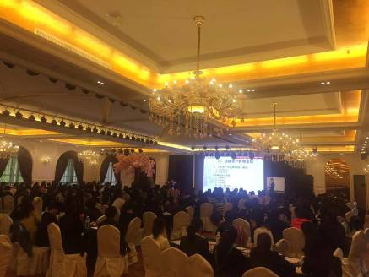
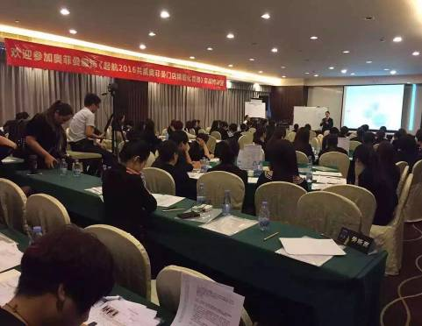
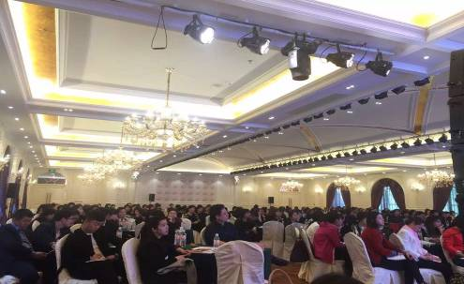

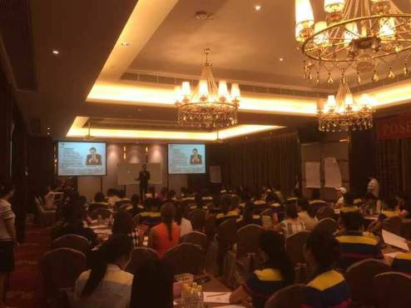
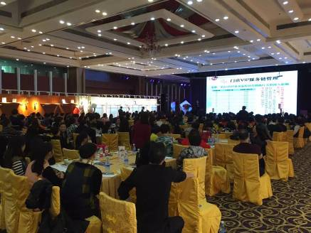
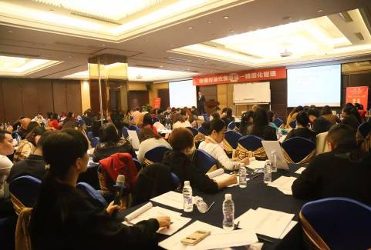

【参会事宜】
1、主办单位：钡特（国际）零售管理咨询机构 广州市钡特管理咨询有限公司
2、参加对象：老板、总监、督导、店面店长、店面经理、店长助理
3、有关费用：2980元/人/两天 团队价请咨询（包含培训费、精美教材、茶点）
4、参会咨询：4008-853-858
5、报名申请表：

公司名称 |  |  |  | 电话
联系人 |  | 手机 |  | 传真
姓名 | 职务 | 手机 | 姓名 | 职务 | 手机

